RF1100-232与RF1100SE模块通信注意事项

1. 模块之间距离要间隔0.5米以上
2. 由于PC的电磁干扰，距离比单片机之间应用要缩短，连PC的距离为约100米
3. 编程注意事项：

用USB1100-232模块收RF1100SE的数据，怎么会有很多乱码呢？  
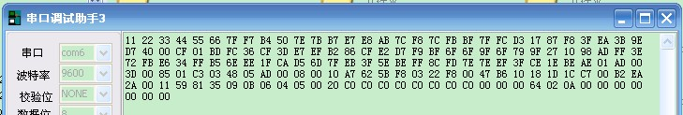  
我只发了前6个数据，用两个RF模块收发是正常的  
  
如果是两个USB1100-232模块或RF1100-232之间通信，没有这个问题，如果是SPI接口的RF1100系列和USB1100-232/RF1100-232 模块之间通信，要注意：

SPI这端要有一定的格式。  
// {                               //-----说明串口模块的数据格式为  
                                            //-----数据包长度设置为32，其中TxBuf【30】为本次数据有效长度。  
                                            //-----例如如果本次数据长度为17，则TxBuf【30】=17.  
                                            //-----有效数据长度不能超过30  
                                            //-----符合以上格式，串口模块就能正确接收数据  
  halRfSendPacket(TxBuf,32); // ----Transmit Tx buffer data